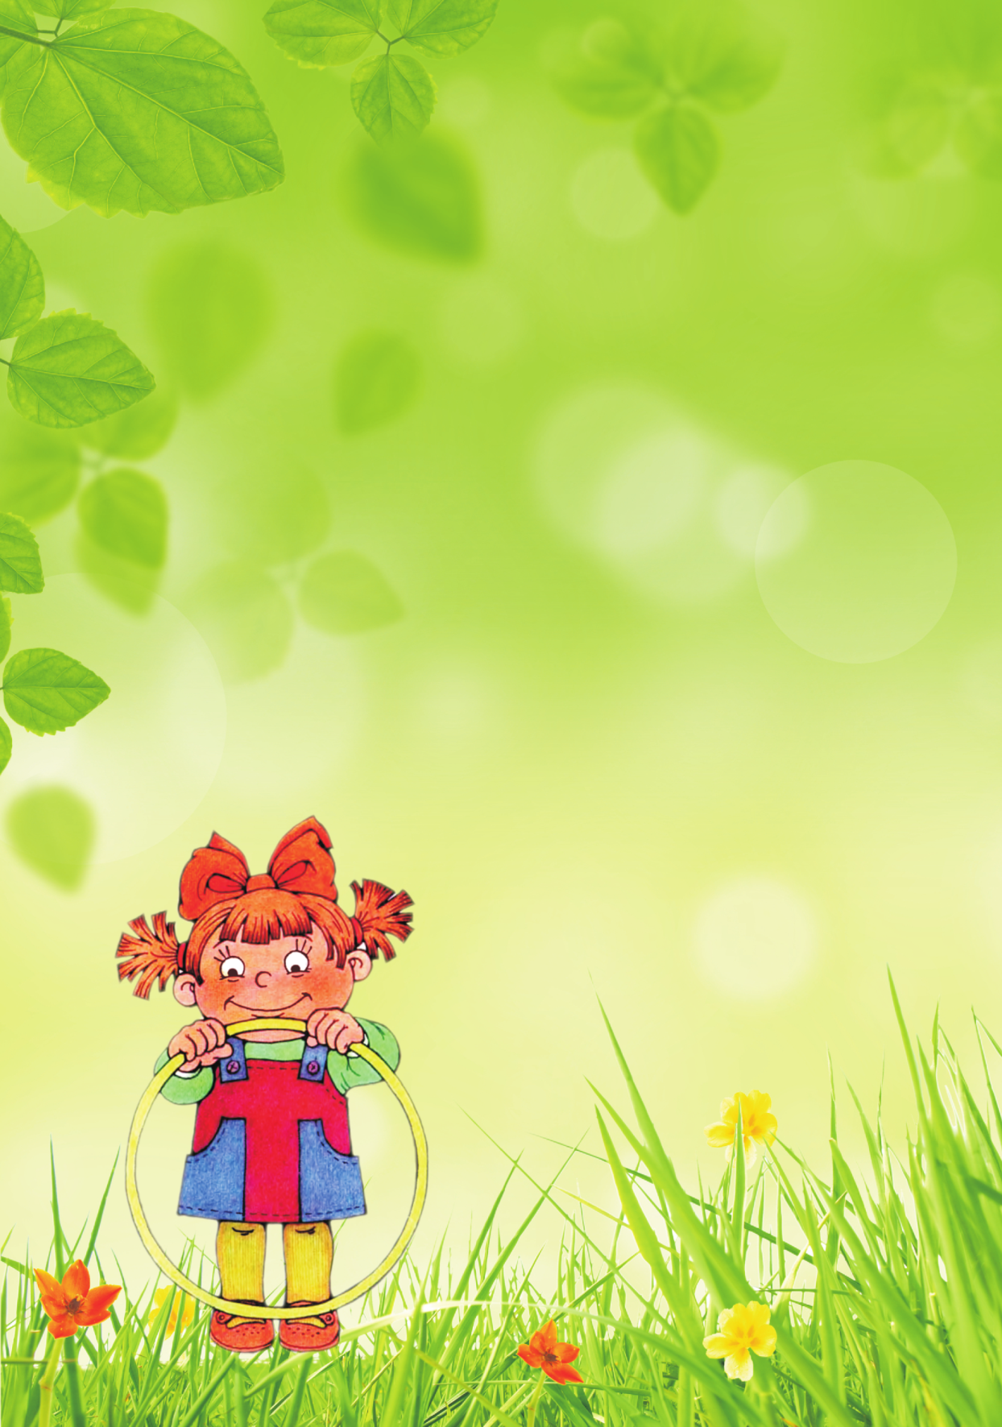Алтайский край

МКУ «Управление образования Администрации города Бийска

Муниципальное бюджетное дошкольное образовательное учреждение

«Детский сад №72» города Бийска

**Малая летняя олимпиада**

**Спортивный праздник для детей 5-7 лет**

Инструктор по физической культуре:

Космынина Елена Анатольевна

Место проведения:

Спортивная площадка ДОУ

Бийск – 2015г.

**Тема:** Малые олимпийские игры

**Цель:** Популяризация летних видов спорта среди дошкольников

**Задачи:**

* Укрепление здоровья детей;
* Выявление одаренных способностей сильнейших бегунов, прыгунов, силовиков среди дошкольников ДОУ;
* Воспитаниескоростно-силовых способностей, выносливости, упорства, чувства товарищества и умение побеждать и проигрывать.

**Программа соревнований:**

* Открытие Малой летней Олимпиады 2 июня начало 9. 30;
* Бег на длинную дистанцию;
* Прыжки в длину с разбега; 4 июня начало в 9.30
* Метание мешочков на дальность; 4 июня начало в 10.30
* Бег между предметами на 10м , 5 июня начало в 9.30;
* Закрытие Олимпиады, 5 июня в 10.30.

**Участники соревнований:**

В соревнованиях принимают участие дети 5 – 7 лет.

**Приглашенные:**

Родители, воспитатели, дети и персонал детского сада.

**Организация соревнований:**

Судьи на всех видах соревнований:

* бег на длинную дистанцию: *Космынина Елена Анатольевна – инструктор по физкультуре*
* прыжки в длину с разбега: *Казанцева Светлана Александровна – старший воспитатель*
* метание мешочков на дальность: *Космынина Елена Анатольевна – инструктор по физкультуре*
* бег между предметами на 10м.: *Казанцева Светлана Александровна – старший воспитатель*

**Определение и награждение победителей**

Победители определяются по наилучшему результату, показанному в каждом виде соревнований среди средних, старших и подготовительных групп. Победители награждаются медалями, дипломами.

**Ход олимпиады**

*Звучат фанфары.*

**Ведущий:** Во имя грядущих побед,

Во славу российского спорта,

Да здравствует детская олимпиада,

Ведущая к новым рекордам!

**Ведущий:** Здравствуйте, дорогие ребята и уважаемые гости! Мы начинаем торжественную церемонию открытия VI детских летних Олимпийских игр. *(звучат фанфары)*

Сегодня на нашей олимпиаде участвуют воспитанники нашего детского сада. Представляем вам их.

*Парад участников Олимпиады. Звучит музыка.*

*Команды участники со своим флагом под торжественный марш проходят на спортивную площадку.*

**Ведущий:**

- Первыми на спортивную площадку выходит команда «» группы номер № 3. В команде идут отличные ребята - умные, добрые, спортивные. Они готовы к серьезной борьбе. Поприветствуем команду «».

**Ведущий:**

- Приветствуем участников олимпиады команду «» группа №4. Здесь много подрастающих спортсменов. Стремление к победе обязательно поможет им быть в числе лучших. Дружба поможет им одержать победы!

**Ведущий:**

- На спортивную площадку выходит команда «» группы №6 . Здесь подрастают олимпийские надежды - они организованны, добры, внимательны и трудолюбивы. Пусть, ребята, вам сегодня повезет! Приветствуем команду.

**Ведущий:**

- Приветствуем спортсменов из команды «» группы №9. В команде идут отличные ребята – будущие мастера спорта. Они готовы к серьезной борьбе. Здесь много юных спортсменов - претендентов на олимпийское золото. Приветствуем команду.

**Ведущий:**

- Наши ребята не только сильные, смелые, но и дружные, весёлые, умелые, справятся с любыми трудностями. Мы надеемся, что кто – нибудь из наших детей когда-нибудь поднимется на олимпийский пьедестал, станет олимпийским чемпионом!

Что такое Олимпиада?

Это честный спортивный бой!

В ней участвовать - это награда!

Победить же может любой!

**Ведущий:**

- Уважаемый председатель детских Олимпийских игр, участники соревнований построены, разрешите внести и поднять олимпийский флаг и зажечь олимпийский огонь!

**Председатель олимпийских игр:**

-Разрешаю!

*Музыка (вносят флаг олимпийских игр)*

**Ведущий:**

- На флагах не пишут слов,

Но взрослые и дети – люди всей земли знают,

что 5 разноцветных переплетённых колец

– это символ праздника, мира и дружбы.

**Ведущий:** Хотелось бы послушать участников соревнований.

*Выходят один представитель команды, и читает стихи.*

**1 ребенок группа №3:**

Спорт нам плечи расправляет

Силу, ловкость нам дает

Он нам мышцы развевает

На рекорды нас зовет.

**1 ребенок группа №4:**

Ярким солнцем озарен,

Нас встречает стадион.

Тренируясь, мы растем,

Мы сильнее с каждым днем!

**1 ребенок группа №6:**

Со спортом дружим мы всегда,

Мы физкультуре рады!

Нас впереди победы ждут,

Рекорды и награды!

**1 ребенок группа №9:**

Олимпиада вновь пришла.

И знают все на свете,

Что праздника прекрасней нет

На всей большой планете!

**Ведущий:**

- Сейчас от имени всех участников будет дана торжественная клятва.

**Клятва**

Я буду честно бороться

Я буду подчиняться законам соревнований

Клянусь! Клянусь! Клянусь!

**Ведущий:**

- Олимпийские игры открыты, и с этого момента, вы маленькие олимпийцы, будете принимать участие в соревнованиях, где покажете свою быстроту, ловкость и силу.

Состязания будут проводиться по четырем видам в течение 3 дней. Это:

* бег на длинную дистанцию:
* прыжки в длину с разбега:
* метание мешочков на дальность:
* бег между предметами на 10м.

- В сегодня мы с вами посостязаемся в беге на длинную дистанцию. Уважаемые спортсмены прошу пройти к линии старта.

*Участники группы встают на стартовой линии, дается команда, и дети бегут круг вокруг детского сада на время с промежутком между спортсменами в 30 секунд. Побеждают участники, показавшие 3 высоких результата.*

*После бега дети собираются на спортивной площадке.*

**Ведущий:** Вот и закончился первый день нашей олимпиады, все вы показали свою выносливость и быстроту, самых лучших из вас ждут награды, которые будут вручены вам в конце олимпиады. А сейчас прошу пройти вас на свои участки.

**Второй день соревнований.**

*Дети под музыку проходят на спортивную площадку и строятся.*

**Ведущий:**

- Уважаемые спортсмены вот и наступил второй день наших соревнований. Сегодня мы свами будем состязаться в прыжках в длину с разбега и метании мешочков на дальность. Спортсмены со своими судьями по своим мини-площадкам – разойдись!

*Дети 3-4 групп идут прыгать в длину, а дети 6-9 метают мешочки. Затем происходи смена площадок. По окончанию дети выстраиваются на площадке.*

**Ведущий:**

- Сегодня вы показали свою силу и ловкость, судьи проверят ваши результаты и выберут самых лучших. А сейчас предлагаю поиграть в игру «Море волнуется раз».

*По окончанию игры дети расходятся по своим участками.*

**Второй день соревнований.**

*Дети под музыку выходят и выстраиваются на спортивной площадке.*

**Ведущий:**

- Вот и наступил третий день нашей олимпиады, сегодня мы свами будем состязаться в ловкости и быстроте, затем узнаем имена победителей олимпиады в каждом из видов.

- Участников прошу пройти на площадку для состязания.

*Дети проходят на площадку для бега между кеглями.*

*По окончанию соревнований все дети выстраиваются на спортивной площадке.*

**Ведущий:**

- За участие в Малых Олимпийских играх все группы награждаются памятными дипломами.

*Капитаны команд выходят за грамотой.*

**Ведущий:**

- За участие в Малых Олимпийских в беге на длинную дистанцию награждаются:

3 место-…

2 место-….

1 место-…

*Победители выходят и встают на пьедестал почета.*

**Ведущий:**

- За участие в Малых Олимпийских в прыжках в длину с разбега награждаются:

3 место-…

2 место-….

1 место-…

*Победители выходят и встают на пьедестал почета.*

**Ведущий:**

- За участие в Малых Олимпийских в метании мешочков на дальность награждаются:

3 место-…

2 место-….

1 место-…

*Победители выходят и встают на пьедестал почета.*

**Ведущий:**

- За участие в Малых Олимпийских в беге между предметами на 10 метров награждаются:

3 место-…

2 место-….

1 место-…

*Победители выходят и встают на пьедестал почета*

**Ведущий:**

- Всех детей, кто получил медали – просим пройти круг почета.

**Ведущий:**

- Вот и закончился наш праздник, еще раз поаплодируем нашим участникам.

Пусть как цветы в родном краю

Растут ребята наши

Пусть будут крепче с каждым днем

И с каждым годом краше!